МИНИСТЕРСТВО ЦИФРОВОГО РАЗВИТИЯ СВЯЗИ И МАССОВЫХ КОММУНИКАЦИЙ

Ордена Трудового Красного Знамени

Федеральное государственное бюджетное образовательное учреждение высшего образования

«Московский технический университет связи и информатики»

Лабораторная работа №15:
«FastAPI»

Выполнил: Студент группы
БВТ2402
Аралушкин Максим Дмитриевич

Москва
2025

Цель работы:
Научиться работать с FastAPI и написать простые команды, использующие библиотеку FastAPI. Создать простой REST сервис, использующий библиотеку wikipedia. Создайте 1 роут с параметром path, 1 роут с параметром query, 1 роут с передачей параметров в теле запроса. Все запросы должны возвращаться и валидирироваться по схемам.

Ход работы:
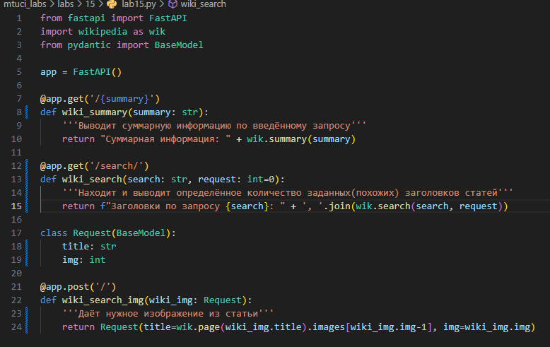
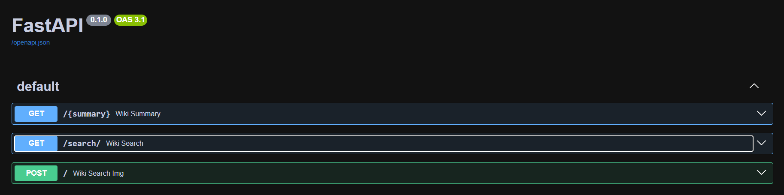

Вывод:
В ходе выполнения данной лабораторной работы я научился работать с FastAPI и написал простые команды, использующие библиотеку FastAPI. Создал простой REST сервис, использующий библиотеку wikipedia. Создал 1 роут с параметром path, 1 роут с параметром query, 1 роут с передачей параметров в теле запроса.

